Классный час
«Я – человек, но какой?»

Цели
- Поразмышлять о познании человека, прекрасном и добром, ложном и низменном.
- Помочь развить интерес к человеку как к явлению природы вообще и к самому себе в частности.
- Сформировать не только эстетические эмоции, но и нравственные убедления.
- Развивать умения выражать свое мнение.
- Показать широкие воспитательные возможности текса, воздействия его содержания на чувства, мысли (речь).

- Организационный момент.
Сегодня мы собрались для того, чтобы разобрать вопрос «Какой я человек?» В толковом словаре об этом сказано так: «Человек – это живое существо, обладающее даром мышлении и речи, способностью создавать орудия и пользоваться ими…»
Я прочитаю сказку Шэла Сильверстейна «Щедрое дерево». Что это за дерево, кто главные герои, узнаете, отгадав кроссворд.

- Столица России.
- Столица Башкортостана.
- Хвойное дерево.
- Месяц, идущий за маем.
- Чувство, состояние высшего удовольствия.
- Имя девочки с удвоенной согласной.
- Знак конца предложения.
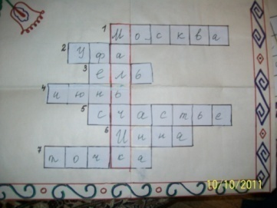

- Наш город.
- «Добрыня Никитич», «Илья Муромец и соловей разбойник» - это сказки или былины?
- Башкирский национальный герой.
- Прибор для измерения температуры.
- Сын царя Салтана.
- Продолжи название басни Крылова «Зеркало и …»
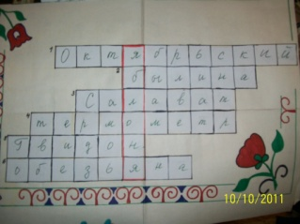
А вот и герои: мальчик и яблоня. (вывешиваются картинки с изображением яблони и мальчика). Послушаем сообщение о яблонях.
На свете есть достаточно различных сортов яблонь, чтобы удовлетворить любой, даже самый придирчивый вкус. Только в одной Англии их насчитывается более двух тысяч. Яблоко было одним из первых фруктов, которые люди стали выращивать сами. Родина – юго-восточная Европа и западная Азия. В Европе выращивали ещё до нашей эры. В Башкортостане тоже выращивают яблони. Их так мног, поэтому паявились пословицы: «Алма тошэрлек тэ урын юк» - «Яблоку некуда упасть», «Алма агэсыннэн ерак тошмэй» - «Яблоко от Яблони далеко не упадёт».

- Знакомство с произведением.

Под звуки музыкального сопровождения, создающего эмоционально – эстетическую атмосферу, учитель читает рассказ.
- Я читаю, а вы слушайте очень внимательно и вдумывайтесь в его смысл.
- Кто хотел бы поделиться со мной своими мыслями, чувствами, которые возникли при слушании. Можно пользоваться таблицей «Анализ художественного произведения». (Дети делятся своими мыслями)

- Работа над лексическим значением опорных слов.

На доске слова – рисунки, которые дети нарисовали заранее. Дети объясняют значения слов, которые нарисовали и почему так представляют. Образцы рисунков.
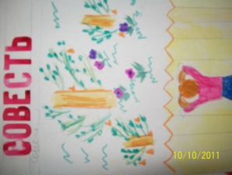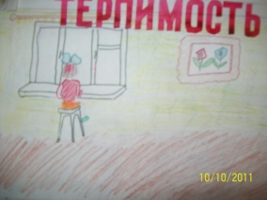

Желание – стремление к осуществлению чего – нибудь, просьба, обладание чем – нибудь, пожелание.
Дружба – близкие отношении, основанные на взаимном доверии, приязанности.
Забота – мысль или деятельность, направленная на благополучие кого - чего – нибудь, внимание, беспокойство за кого –чего – нибудь.
Сострадание – жалость, сочувствие, вызываемые чьим - нибудь горем, несчастьем.
Доброта – всё положительное, хорошее, полезное, отзывчивость, сочувствие, дружеское расположение к людям.
Любовь – чувство глубокой привязанности, сердечного влечения.
Щедрость – оказание бескорыстной помощи другим, отсутствие скупости, охотно тратящийся на других.
Совесть – чувство нравственной ответственности за своё поведение перед окружающими людьми, обществом.
Терпеливость – обладание способностью терпеть, выдержать.
Прощение – не поставить в вину чего- нибудь, извинить.
Эгоизм – себялюбие, предпочтение своих личных интересов интересам других.
Одиночество – состояние одинокого человек.
Счастье – чувство и состояние высшего удовольствия, успех, удача.
Память – воспоминание о ком – чём – нибудь.
- А теперь представьте, что каждое из этих слов превратилось в «слово-магнит», имеющее способность притягивать, присоединять. Какие слова притянет к себе слово «яблоня»? Объясните выбор.
- Какие слова притянет слово «мальчик»?
- Какие слова объединяют яблоню и мальчика? Докажите

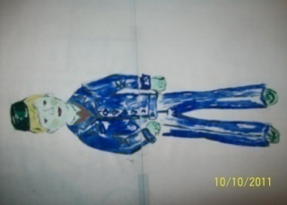 | Желание | 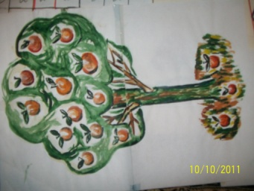
 | Дружба
 | Забота
 | Сострадание
 | Доброта
 | Любовь
 | Щедрость
 | Верность
 | Совесть
 | Терпеливость
 | Прощение
 | Эгоизм
 | Одиночество
 | Счастье
 | Память

- Составление плана.
Ни строительство дома, путь капитана
Не получатся, если их делать без плана.
Будь как строитель, и как капитан,
Готовься к делу, обдумывай план.
- Ребята, послушаем ещё раз сказку – рассказ и составим план (Чтение по ролям)
- Выделим 5 пунктов – основных частей. На доске вразброс 5 рисунков.
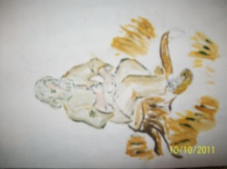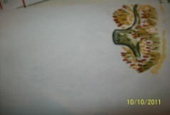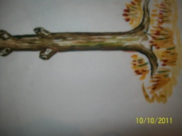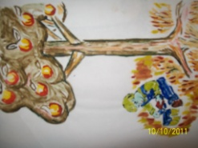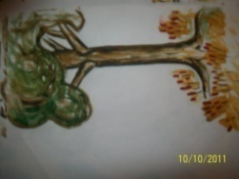
- Какая картинка на 1 месте?
Варианты плана
- Яблоня и маленький мальчик любят друг друга. Счастливые друзья.
- Мальчик рос и хотел развлечений. Нужны деньги. Яблоня отдала свои яблоки и счастлива.
- Прошло время. Возвратился взрослым человеком – мужчиной. Новое желание – завести семью, дом. Яблоня отдала свои вети и счастлива.
- Возвращение к яблоне мальчика – пожилого человека. Желание побыть в одиночестве: уплыть далеко – далеко. Яблоня жертвует своим стволом и счастлива.
- Прошло много времени. Возвращение к яблоне – пню мальчика – старика. Последнее желание – сесть и отдохнуть. Яблоня пригодилась: сослужила добрую службу и на этот раз. Старец садится на пень и отдыхает.
- Попробуйте сформулировать основную мысль текста. (Добро и зло)
- Обратите внимание на заглавие. Придумайте свои варианты заголовка. («Жизнь дана на добрые дела»
- Кто же истинный счастливец?
- Чьё счастье сиюминутное, а чьё постоянное?

- Цитатный материал.
Пословицы, поговорки и мудрые мысли о красоте души человеческой, добре и зле, соыести, дружбе и верности, молодости и старости.
VI Комплексный анализ

- Назовите главных героев.
- Какой частью речи являются слова? (Существительные)
- Поставьте вопросы? (Кто? Что?)
- Вывод: на самом деле живого, душевного больше у яблони, а не у мальчика (человек), так как она способна чувствовать, ощущать, переживать.
- Пофантазируйте, с кем можно сравнить яблоню и мальчика.
Варианты ответов: мама – дочь, мама – сын, собака – мальчик, кошка – девочка, сестра – брат, цветы – человек, учитель – ученик, бабушка – внук.

- Совет – пожелания. Памятка.

- Жизнь не стоит на месте. Проходит детство, юность, зрелость и наступает старость. Помни об этом!
- Жизнь даётся один раз и прожить нужно честно и совестливо. Чаще спрашивай: как я живу? Что дал другому?
- Одному трудно. Должен быть друг: настоящий, верный. Береги его.
- Учись быть щедрым и бескорыстным.
- Умей быть благодарным и помни о тех, кто делал тебе добро. Во всё надо иметь чувство меры.

- Детское творчество.

Детям раздаются трафареты яблок, которые они должны раскрасить в соответствии с настроением. Затем они крепятся на дереве.
Дети читают стихи. Всем раздаются яблоки.

Приложение

Щедрое дерево

Жила в лесу дикая яблоня … И любила яблоня маленького мальчика. И мальчик каждый день прибегал к яблоне, собирал падавшие с неё листья, плел из них венок, надевал его как корону и играл в лесного короля. Он взбирался по стволу яблони и качался на её ветках. А потом они играли в прятки, и когда мальчик уставал, он засыпал в тени ее ветвей. И яблоня была счастлива… Но шло время, и мальчик подрастал, и все чаще яблоня коротала дни в одиночестве.
Как-то раз пришел мальчик к яблоне. И яблоня сказала:
- Иди сюда, мальчик, покачайся на моих ветках, поешь моих яблок, поиграй со мной, и нам будет хорошо!
- Я слишком взрослый, чтобы лазить по деревьям, – ответил мальчик. – Мне хотелось бы других развлечений. Но на это нужны деньги, а разве ты можешь мне дать их?
- Я бы рада, – вздохнула яблоня, – но у меня нет денег, одни только листья и яблоки. Возьми мои яблоки, продай их в городе, тогда у тебя будут деньги. И ты будешь счастлив! И мальчик залез на яблоню и сорвал все яблоки, и унес их с собой. И яблоня была счастлива.
После этого мальчик долго не приходил, и яблоня опять загрустила. И когда однажды мальчик пришел, яблоня так и задрожала от радости.
- Иди скорей сюда, малыш! – воскликнула она.
- Покачайся на моих ветках, и нам будет хорошо!
- У меня слишком много забот, чтобы лазить по деревьям, – ответил мальчик, – мне хотелось бы иметь семью, завести детей. Но для этого нужен дом, а у меня нет дома. Ты можешь дать мне дом?
- Я бы рада, – вздохнула яблоня, – но у меня нет дома. Мой дом – вот мой лес. Но зато у меня есть ветки. Сруби их и построй себе дом. И ты будешь счастлив. И мальчик срубил ее ветки и унес их с собой, и построил себе дом. И яблоня была счастлива.
После этого мальчик долго-долго не приходил. А когда явился, яблоня чуть не онемела от радости.
- Иди сюда, мальчик, – прошептала она, – поиграй со мной.
- Я уже слишком стар, мне грустно и не до игр, – ответил мальчик. – Я хотел бы построить лодку и уплыть на ней далеко-далеко. Но разве ты можешь дать мне лодку?
- Спили мой ствол и сделай себе лодку, – сказала яблоня, – и ты сможешь уплыть на ней далеко-далеко. И ты будешь счастливым. И тогда мальчик спилил ствол, и сделал из него лодку, и уплыл далеко-далеко. И яблоня была счастлива. …Хоть в это и не легко поверить.
Прошло много времени. И мальчик снова пришел к яблоне.
- Прости, мальчик, – вздохнула яблоня. – Но я больше ничего не могу тебе дать. Нет у меня яблок…
- На что яблоки? – ответил мальчик. – У меня почти не осталось зубов.
- У меня не осталось ветвей, – сказала яблоня. – Ты не сможешь посидеть на них.
- Я слишком стар, чтобы качаться на ветках, – ответил мальчик.
- У меня не осталось ствола, – сказала яблоня. – И тебе не по чему больше взбираться вверх.
- Я слишком устал, чтобы взбираться вверх, – ответил мальчик.
- Прости, – вздохнула яблоня, – мне бы очень хотелось дать тебе хоть что-нибудь, но у меня ничего не осталось. Я теперь только старый пень. Прости…
- А мне теперь много и не нужно, – ответил мальчик. Мне бы теперь только тихое и спокойное место, чтобы посидеть и отдохнуть. Я очень устал.
- Ну что ж, – сказала яблоня, – старый пень для этого как раз и годится. Иди сюда, мальчик, садись и отдыхай.
Так мальчик и сделал. И яблоня была счастлива.

Анализ художественного произведения
- Самый яркий момент…
- Незабываемый эпизод…
- Читая (слушая), я испытывал…
- Особенно меня тронуло…
- Особенно удивило…
- Взволновало…
- Я поражался…
- Никогда не забуду…
- Мне думается, что…
- Моё отношение к…
- По- моему…
- Мне показалось…
- Приятные чувства от…
- Я представил себе, что…
- Порадовался тому, что…
- Испытываю симпатию…

Дополнительный материал
«Потому что я человек» Р. Паль.
Для врагов я хотел бы отлиться в булат,
Потому что я человек.
Для друзей я в родник обратиться бы рад,
Потому что я человек.
За любимой ушёл бы в чужие края,
Потому что я человек..
И вернулся бы снова, Отчизна моя,
Потому что я человек.

Ольга Высотская.
Берегите друг друга, добротой согревайте,
Берегите друг друга, обижать не давайте.
Берегите друг друга, без притворства и лести,
Берегите друг друга, не надолго мы вместе.

«После работы можно и поиграть» Габдула Тукай

Зашумела возле дома Яблони листва
«Как тебе не надоели скучные слова».
И опять на этот шелесть Яблони в ответ:
«Раз урок не приготовил, я не выйду, нет».
Наконец закрыл он книгу и тетрадь
И сказал: «После работы можно поиграть».
Солнце ясно улыбнулось другу своему,
Яблоня дала большое яблоко ему.

